35
Miembro de JA Worldwide




—CUADERNO— DE-TRABmo—


SERVICIO COMUNAL

ESTUDIANTIL
MINISTERIO DE DIRECCIÓN DE
EDUCACIÓN PÚBLICA VIDA ESTUDIANTIL

@Junior Achievement Costa Rica, 2024
Es importante que sepas Io siguiente:
Este documento Io puedes imprimir para completar cada actividad asignada. Recuerda guiarte con cada sesión, ahí tendrás las herramientas y los recursos necesarios para completar cada actividad.
También, podrás completar cada actividad de manera digital. Te recomendamos utilizar Adobe Acrobat, es una herramienta gratuita donde puedes visualizar y modificar documentos en formato PDF.

Cuando descargues el lector PDF en tu dispositivo electrónico, encontrarás una barra similar a la siguiente:

1.En la barra de herramientas debes seleccionar la caja de texto.
- La opción que mejor te servirá para completar cada actividad es "Escribir texto",
- Cuando seleccionas "Escribir texto", das click en cada actividad donde desees completar el ejercicio.

Defina la idea de negocio
La idea del negocio es crear una empresa de servicios múltiples cuyas actividades serian:
- Mantenimiento de zonas verdes.
- Pinturas interiores y exteriores.
- Mantenimiento eléctrico.
- Mantenimiento de tuberías de cañería.
- Limpieza de canoas.

Determine la misión y visión de su emprendimiento.
Misión: Ofrecer servicios múltiples diversos en los hogares de calidad generando tranquilidad a sus clientes.


Visión: Ser una empresa líder en servicios múltiples de mantenimiento de viviendas, contribuyendo con la calidad de vida de sus clientes.
Establezca su estructura organizacional. En cada recuadro, coloque la gerencia o puesto que crea necesario para su tipo de negocio.
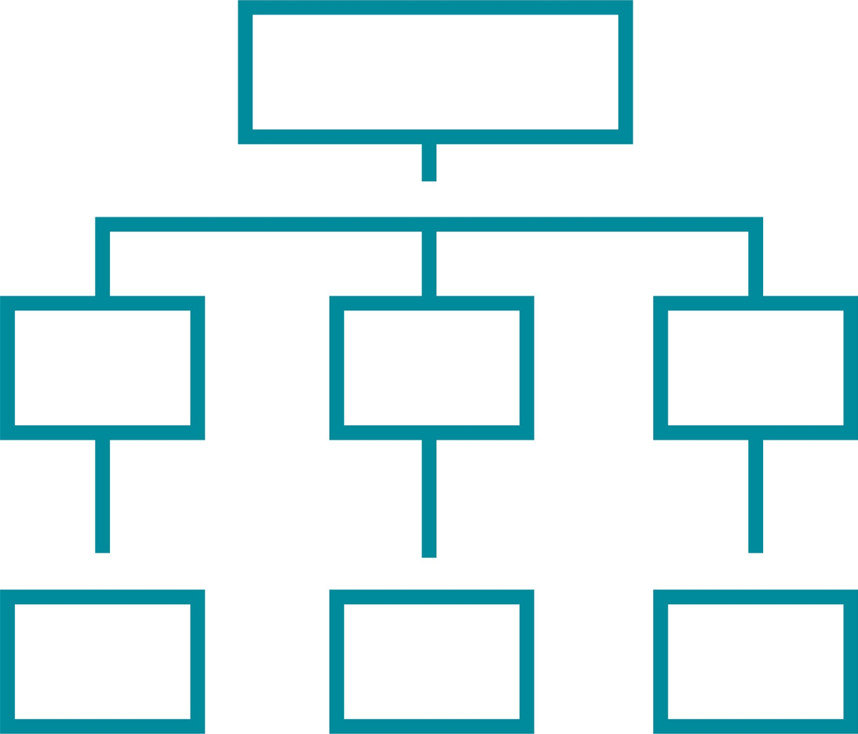
Gerente
-Fontanero
-Ayudante
-Electricista
-Ayudante
-Cortador de césped
-Pintura
Encargado de fontanería
Encargado zonas verdes y pinturas
Encargado servicios eléctricos
Defina cómo su emprendimiento va a cumplir con los tres pilares de desarrollo sostenible empresarial (social, ambiental y económico).

Sostenibilidad social:
- Se contratará personal idóneo, sin discriminación de edad, género, nacional, etc.
- Los trabajadores tendrán las garantías laborales establecidas por ley.

Sostenibilidad ambiental:
La empresa estará en concordancia con las políticas ambientales tales como:
- Manejo adecuado de residuos sólidos.
- Vehículos con el adecuado mantenimiento.
- Máquinas de chapear, soldar y demás con adecuado mantenimiento.

Sostenibilidad económica: La empresa garantizará ingresos que permitan cumplir con sus obligaciones, generando adecuado rentabilidad.


Complete el Modelo de Negocios Canvas.
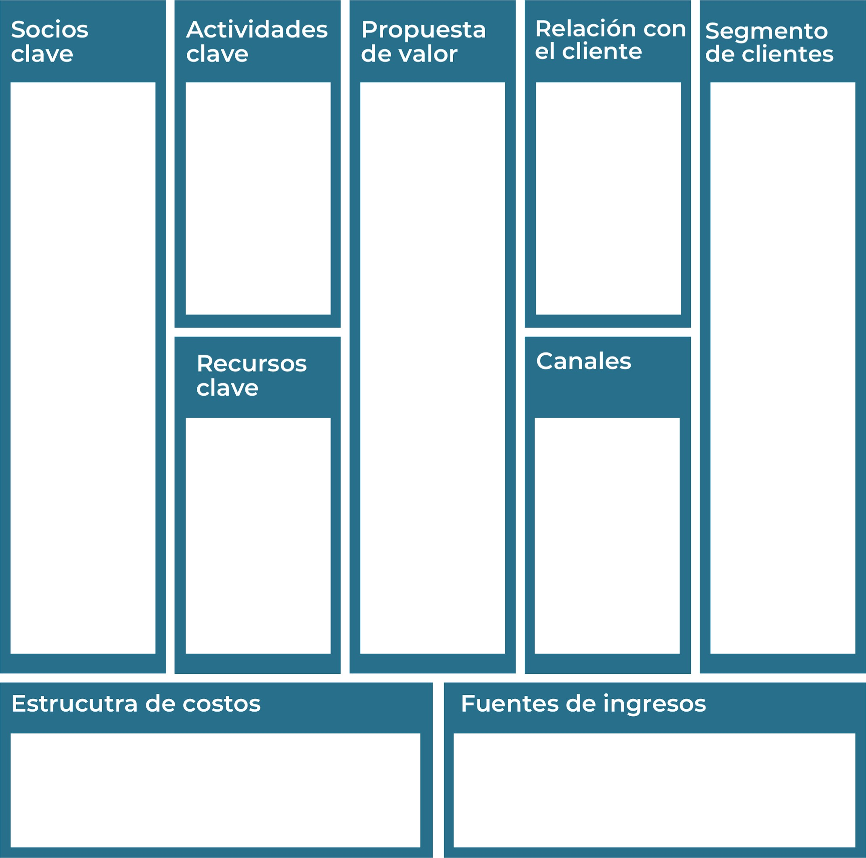V
-Servicios de mantenimiento de zonas verdes y viviendas a un precio competitivo.
-La empresa ofrecerá calidad, responsabilidad, buen precio y garantía en los trabajadores que ofrece.
-Publicidad.
-Promoción.
-Mapeo casa a casa.
-Empresas de venta de pinturas.
-Ferretería.
-Empresas de mantenimiento de aguas negras.
-Mano de obra, insumos, combustibles, impuestos, seguros y pólizas.
-Dueños y arrendatarios de viviendas.
-Dueños de lotes de terreno.
-Dueños o arrendatarios de locales comerciales.
-Redes sociales.
-Publicidad puerta a puerta.
-Anuncios publicitarios.
-Patentes.
-Máquinas para cortar césped.
-Herramientas.
-Recursos humanos.
- Capital.
-Trato respetuoso y cordial.
-Diálogo.
-Brindar oportunidad de sugerencias.
Recuerda: En la presentación "Modelo de  negocio" puedes encontrar la información necesaria para completar esta actividad.
Complete la siguiente matriz FODA:


Fortalezas Debilidades

-Falta de clientela.
-Alta competencia con mejores precios.
-Mejoramiento de los servicios constantemente.
-Publicidad persona a persona por clientes satisfechos.
-Problemas con herramientas.
-Falta de capacidad económica de los posibles clientes.
-Estudios adecuado de mercado.
-Personal capacitado.
-Precios competitivos.
-Servicios de calidad.
-Puntualidad.
Oportunidades Amenazas
Recuerda: En la presentación "Qué me  diferencia" puedes encontrar la información necesaria para completar esta actividad.
Elabore un logo, slogan y diseñe su marca empresarial.


El logo de mi primer emprendimiento
Servicios múltiples Alfa

“Calidad y servicio para su bienestar”


Slogan 


Colores principales de mi marca empresarial
Puedes dibujar el logo o hacerlo de forma digital.

Establezca sus costos fijos, costos variables y con ello el precio de su producto o servicio. Debe colocar el valor monetario de cada costo (fijo y variable).
Mis costos fijos Mis costos variables

El precio de venta de mi producto / servicio es de:
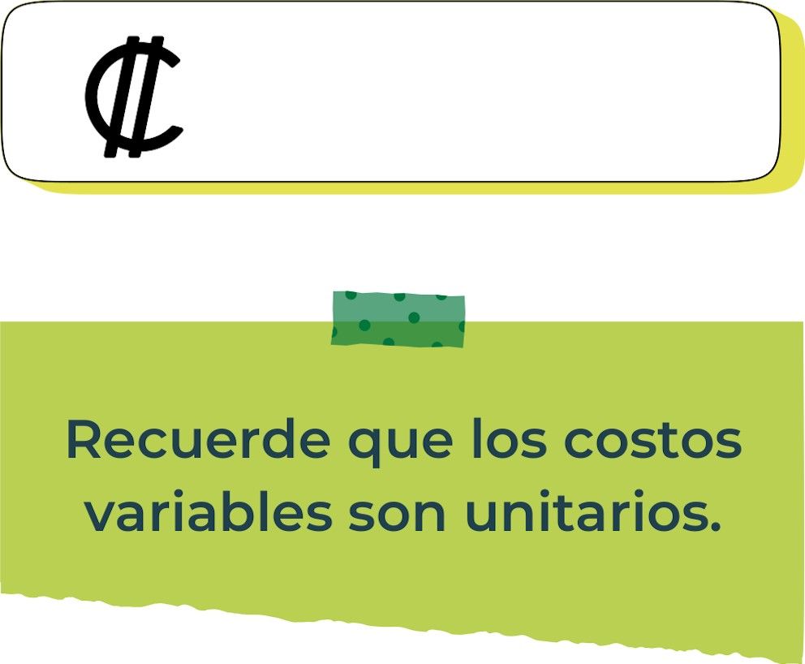
5000 por hora de servicio
Determine el punto de equilibrio de su emprendimiento.
Te recordamos la fórmula del punto de equilibrio en unidades y monetario (colones):
Punto de equilibrio en Costos fijos totales

unidades | (Precio de venta - costo variable total)
Punto de equilibrio | Precio de venta x punto
monetario | de equilibrio en

unidades
Realiza el cálculo:

Punto de equilibrio en unidades
141 horas/servicio

Punto de equilibrio monetario
4.230.000
Recuerda: El punto de equilibrio te ayuda a  conocer cuántas unidades o servicios debés vender para que podás recuperar tu inversión.
Determine cuáles son los pasivos y activos de su negocio. Solamente, debes mencionar cuáles serían los activos y pasivos, no es necesario poner el valor monetario de los mismos.


Activos Pasivos
- Deuda a corto plazo.
- Cuenta por pagar.
- Salarios.
- Vehículos.
- Patente.
- Cuentas por cobrar.
- Máquinas para zonas verdes.
- Equipo de oficina.
Ejemplos de activos: Terrenos, equipo de oficina, cuentas por cobrar, vehículos y patentes,
Ejemplos de pasivos: Deudas a corto y largo plazo, salarios, inventario y cuentas por pagar.


Investigue cuántos productos o servicios existen en el mercado iguales al que mi emprendimiento ofrece.
En el cantón de Pérez Zeledón hay algunas empresas que ofrecen servicios similares a los que ofrecería la empresa.
- Ejemplos de empresas de servicio de Pérez Zeledón y zona sur.
- Home & Life Solutions.
- Servicios Eléctricos GUSMAR.
- Zonas verdes y Jardinería P.Z


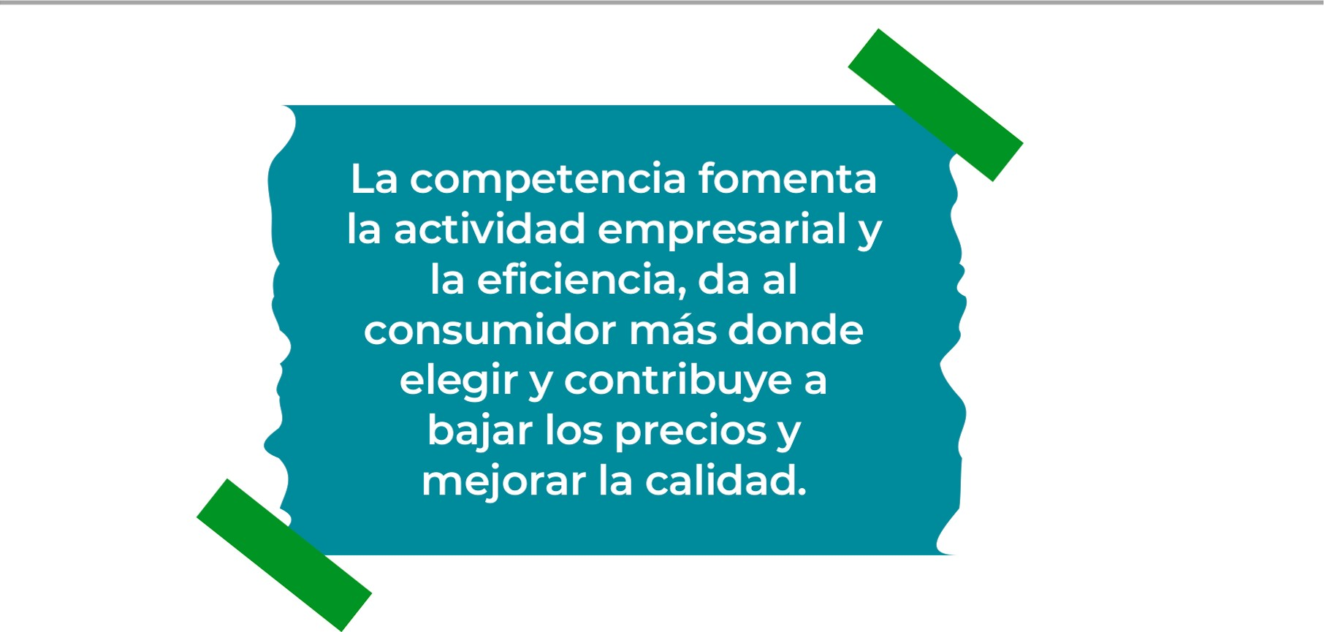
Determine cual es la importancia de cumplir con las obligaciones tributarias y cómo se debe liquidar una empresa.
Importancia de las obligaciones tributarias:

Son importantes porque se contribuye para mantener la estabilidad económica de un país. Con la recaudación de impuestos se garantiza que el país pueda asumir sus gastos e inversión.

¿Cómo se liquida una empresa?

Para liquidar una empresa, primero se realizan los cobros pendientes a los clientes. Luego con el dinero existente se pagan las deudas y se cancelan los salarios, cargas sociales y demás gastos pendientes. Si es necesario se venden los activos para solventar los compromisos.
Guía para planear Yo Emprendo
¿Para qué es la actividad?  (Objetivo) | -Explicar los principales pasos para crear una empresa exitosa. | ¿Qué vamos a hacer?  (Actividades) |  | ¿Qué queremos lograr?  (Metas y Resultados)
 |  |   -Videos de inducción del tema.  -Conversatorios del tema.  -Ejercicios prácticas de solución. |  |   -Conocer los pasos básicos para crear una empresa exitosa.  -Descubrir los términos de negocios más relevantes.
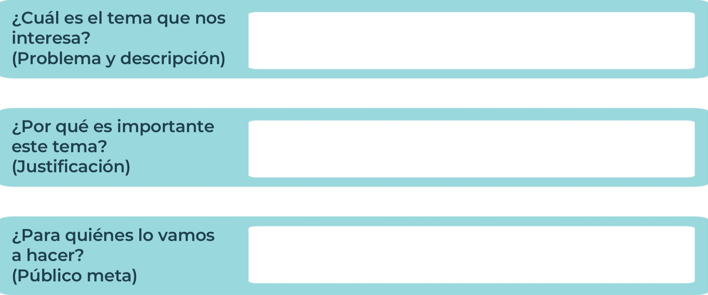
-Estudiantes de colegio.
Porque da un enfoque sobre los pasos para formar una empresa de éxito.
¿Cómo crear una empresa exitosa?
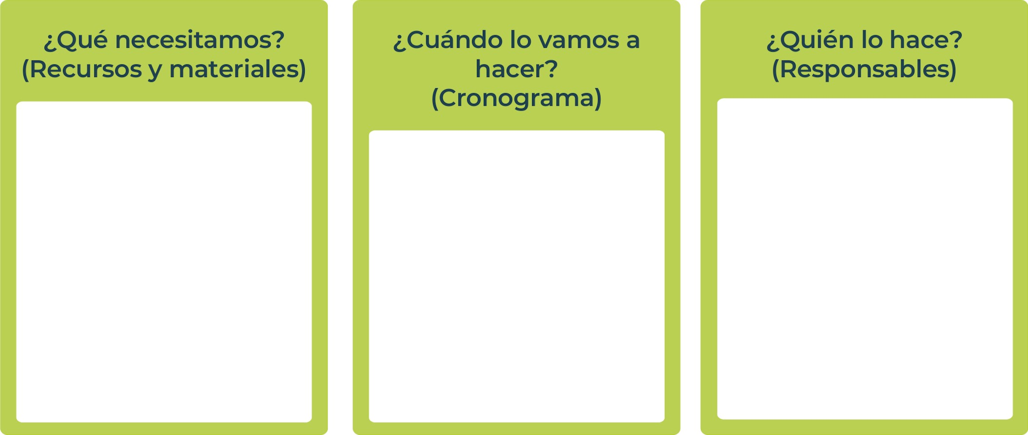
-Una sesión de trabajo en el mes de agosto
-Video Bean
-Computadora
-Itejas blancas
-Lápices
-Borradores
-Calculadoras
-Cartulinas
-Luis Alejandro Esquivel Zúñiga
Junior
AchievementYears Empoweringof

Costa RicaLives
Miembro de JA Worldwide

 MINISTERIO DE DIRECCIÓN DE
EDUCACIÓN PÚBLICA VIDA ESTUDIANTIL SERVICIO COMUN AL
ESTUDIANTIL
@Junior Achievement Costa Rica,2024

